实验报告
专业：电子科学与技术
姓名：
学号：
日期：2025.04.25
地点：教四-310

课程名称： 数字信号处理 指导老师： 刘英 成绩：__________________
实验名称： IIR数字滤波器设计与使用 实验类型：综合 同组学生姓名：______

一、实验目的和要求
本实验用模拟滤波器设计方法设计IIR数字滤波器，并利用滤波器产生双音多频 DTMF 拨号信号，完成对其恢复，演示IIR 数字滤波器在通信系统中的应用。通过本次实验，掌握用MATLAB实现IIR数字滤波器的设计方法和实现结构；了解通信系统电话DTMF拨号的基本原理和IIR滤波器实现方法。

二、实验内容和步骤
编写MATLAB程序，完成以下工作。
2-1 数字滤波器设计：分别用冲激响应不变法和双线性变换法设计巴特沃斯和切比雪夫数字低通滤波器，满足如下技术指标：通带截止频率fp=200Hz，阻带起始频率 fs=300Hz，通带衰减要小于3dB，阻带衰减要大于25dB，T=0.5ms。观察该滤波器的幅频特性曲线，记录带宽和衰减量，检查是否满足要求。
2-2 DTMF编解码设计：
DTMF信号是将拨号盘上的0~D共16个数字，用音频范围的8个频率来表示的一种编码方式。8 个频率分为高频群和低频群两组，分别作为列频和行频。每个字符的信号由来自列频和行频的两个频率的正弦信号叠加而成。根据 ITU Q.23 建议，DTMF信号的技术指标是：传送/接收率为每秒10个号码，或每个号码100ms。每个号码传送过程中，信号存在时间至少45ms, 且不多于55ms, 100ms的其余时间是静音。在每个频率点上允许有不超过±1.5%的频率误差。任何超过给定频率±3.5%的信号，均被认为是无效的，拒绝承认接收。另外，在最坏的检测条件下，信噪比不得低于15dB。根据课堂所讲或查阅相关资料，编写MATLAB程序，完成以下工作：
（1）DTMF信号的编码: 利用DTMF的原理进行编码，把你的电话号码DTMF编码生成为一个.wav 文件。
提示：可以使用查表方式模拟产生两个不同频率的正弦波。正弦表的制定要保证合成信号的频率误差在±1.5%以内，同时使取样点数尽量少。
（2）DTMF信号的解码：请对自己的电话号码用DTMF原理进行解码。
提示：1）直接可以采用 FFT 计算 N 点频率处的频谱值，然后估计出所拨号码。2）采用Goertzel算法设计IIR滤波器。该算法只需要知道8个特定点的频谱值，可以有效地提高计算效率。它相当于一个含两个极点的 IIR 滤波器，8个频点对应各自相匹配的滤波器。

三、主要仪器设备
自行编程。
四、操作方法和实验步骤
（参见“二、实验内容和步骤”）
五、实验数据记录和处理
2-1 数字滤波器设计：
冲激响应不变法设计巴特沃斯滤波器：
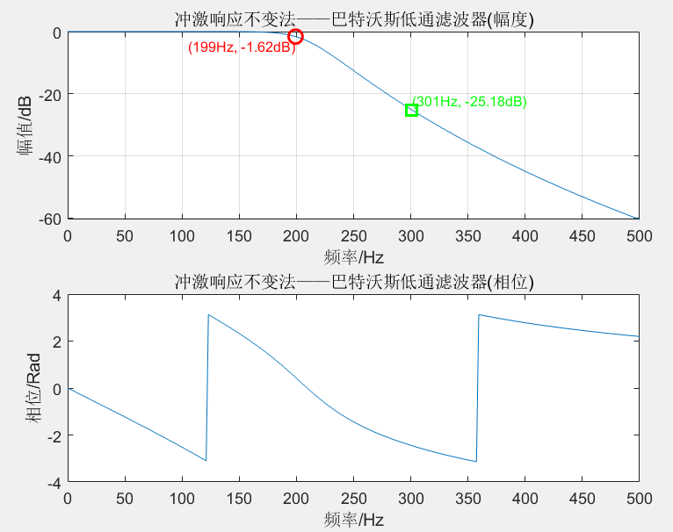
双线性变换法设计巴特沃斯滤波器：
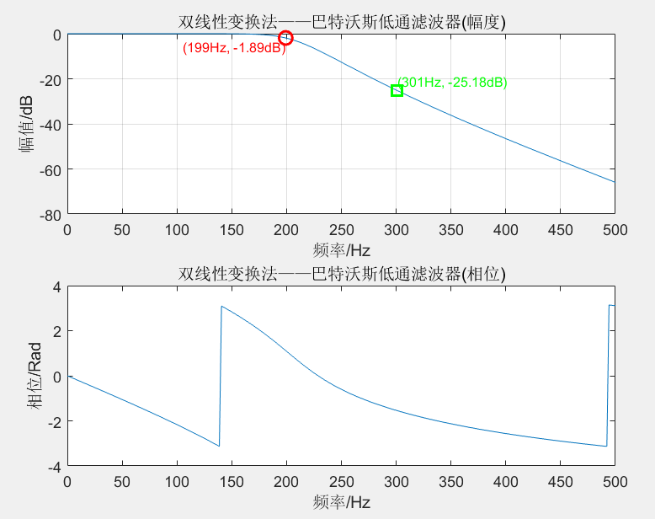
冲激响应不变法设计切比雪夫滤波器：
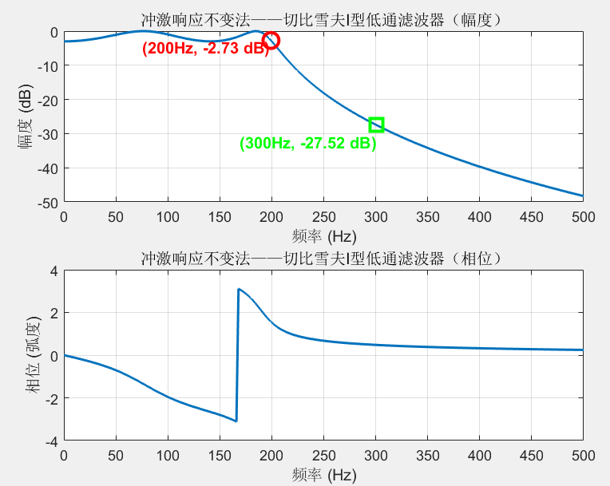
双线性变换法设计切比雪夫滤波器：
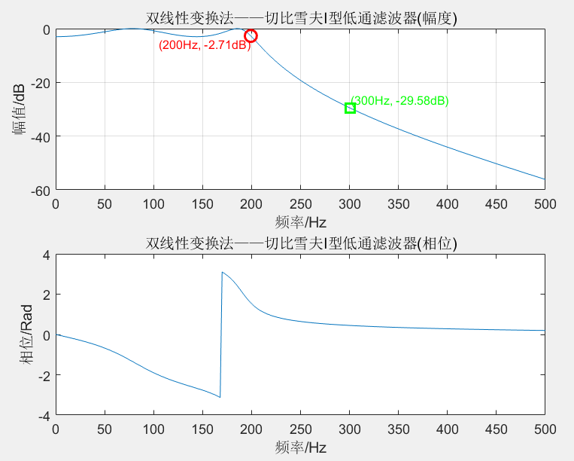
2-2 DTMF编解码设计：

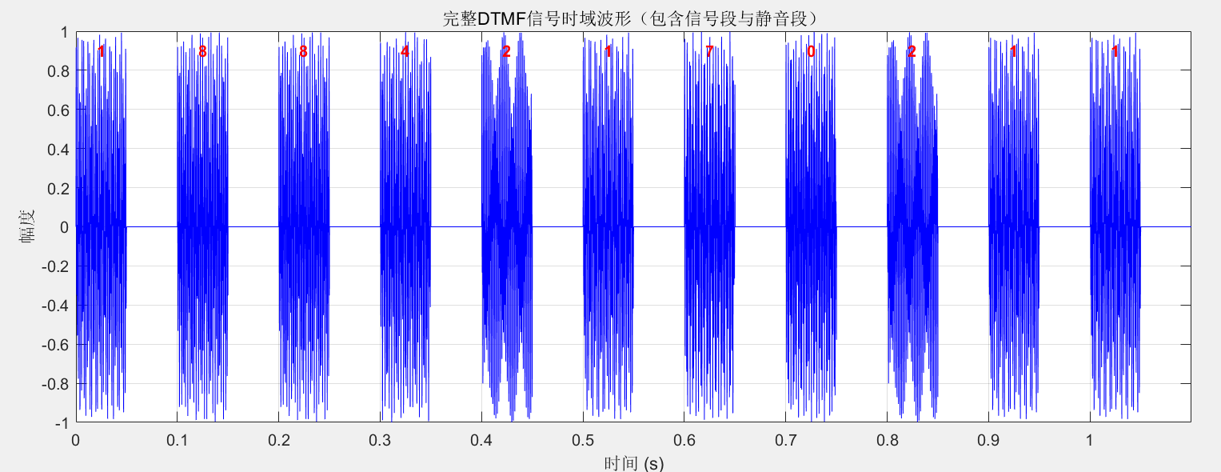
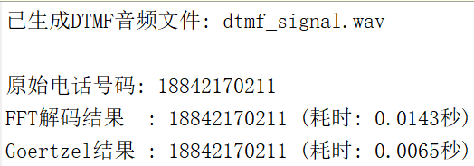
六、实验结果与分析
观察结果，逐一进行讨论。
2-1 实验中，讨论：1）冲激响应不变法和双线性变换法在数字化实现方面的优缺点；
冲激响应不变法
优点：时域逼近良好，保证了模拟滤波器的时域瞬态特性。数字频率和模拟角频率之间的关系是$ω=ΩT$，两者呈线性关系，没有线性失真问题。
缺点：当$H_{a}(Ω$)不严格带限，或$h_{a}(t)$变化不太平稳，而设计性能要求又高时，采用冲激响应不变法容易发生混叠失真。
双线性变换法
优点：在窄带内能近似保持原幅频特性，即使频带拖尾，也不产生混叠。易于从模拟滤波器的幅频特性直接获得数字滤波器的幅频特性。对设计的滤波器类型没有限制。
缺点：不再保持原有的线性相位，呈分段常数型，各个分段边缘的临界频率点产生了
畸变，即相频特性为线性的滤波器经双线性变换后，出现了线性失真。
2）比较巴特沃斯和切比雪夫两种滤波器设计方法的优缺点。
巴特沃斯滤波器
优点：在通带内具有最大平坦响应，频带内单调下降；相同阶数下实现较简单
缺点：从通带到阻带的过渡比较缓慢；阻带衰减程度较差
切比雪夫滤波器
优点：通带到阻带的过渡更快，阻带衰减高于同阶巴特沃斯滤波器，实现同样指标所需的阶数更低
缺点：在通带内有波纹，相位响应也不是线性的，可能引起相位失真
2-2 实验中，讨论：1）比较直接采用FFT和Goertzel两种方法的性能；
信号长度为N的情况下，FFT时间复杂度为$O(NlogN)$，而Goertzel 算法为$O\left(M·N\right)$,其中M为需要计算的频率数，对于DTMF来说为8。根据实验结果可以看出，FFT解码时间为0.0143秒，DTMF解码时间为0.0065秒，大约比FFT快1.2倍。对于需要全局频谱分析的场景，FFT更为合适；而在类似于DTMF这种需要检测少量频率的应用，Goertzel 算法​有明显优势。
2）讨论算法中N的选择对实验性能的影响
Goertzel 算法受噪声等因素影响小，精度高，不需要很高的𝑁值，占用资源少。而FFT算法在N值较小的情况下会出现解码错误等现象。整体来看，N的提高会使解码精度提高，但是会提高运行时间和占用的空间，需要在频率精度​​、​​计算效率​​和系统资源​​之间权衡。

七、附录
2-1数字滤波器设计：

clear;close all;clc
%冲激响应不变法设计巴特沃斯滤波器：

%1.数字滤波器的技术指标
ap = 3;%通带最大衰减
as = 25;%阻带最小衰减
fp = 200;%通带截止频率
fs = 300;%阻带截止频率
T = 0.0005;%采样周期
Fs = 1/T;%采样频率

%2.将数字指标转化成模拟滤波器技术指标（采用冲激响应不变法）
wap = 2*pi*fp;
was = 2*pi*fs;

%3.设计滤波器
[N,wac] = buttord(wap,was,ap,as,'s');%计算阶数N和3dB截止频率wac
[z,p,k] = buttap(N);%创建巴特沃斯低通滤波器 z零点p极点k增益
[Bap,Aap] = zp2tf(z,p,k);%由零极点和增益确定归一化Han(s)系数
[Bbs,Abs] = lp2lp(Bap,Aap,wac);%将s/wc 代替s，去归一化
[B,A] = impinvar(Bbs,Abs,Fs);%模拟域到数字域——冲激响应不变法
[H1,w] = freqz(B,A);%根据H(z)求频率响应
H1_mag = 20*log10(abs(H1)); % 幅度响应（dB）
%绘制数字滤波器频响幅度谱
figure(1);
f = w*Fs/(2*pi);
subplot(2,1,1);
plot(f,H1_mag);%绘制幅度响应
title('冲激响应不变法——巴特沃斯低通滤波器(幅度)');
xlabel('频率/Hz');
ylabel('幅值/dB');
xlim([0 500]);
grid on;
hold on;

% 找到 200Hz 和 300Hz 的索引
[~, idx_fp] = min(abs(f - 200)); % 通带截止频率索引
[~, idx_fs] = min(abs(f - 300)); % 阻带起始频率索引

% 获取对应的幅度值
mag_fp = H1_mag(idx_fp); % 200Hz处的幅度值
mag_fs = H1_mag(idx_fs); % 400Hz处的幅度值

% 绘制标记点
plot(f(idx_fp), mag_fp, 'ro', 'MarkerSize', 8, 'LineWidth', 1.5);
plot(f(idx_fs), mag_fs, 'gs', 'MarkerSize', 8, 'LineWidth', 1.5);

% 添加文本标注
text(f(idx_fp), mag_fp, ...
sprintf('(%.0fHz, %.2fdB)', f(idx_fp), mag_fp), ...
'VerticalAlignment', 'top', 'HorizontalAlignment', 'right', ...
'FontSize', 8, 'Color', 'r');

text(f(idx_fs), mag_fs, ...
sprintf('(%.0fHz, %.2fdB)', f(idx_fs), mag_fs), ...
'VerticalAlignment', 'bottom', 'HorizontalAlignment', 'left', ...
'FontSize', 8, 'Color', 'g');

hold off;

subplot(2,1,2);
plot(f,angle(H1));% 绘制相位响应
xlim([0 500]);
xlabel('频率/Hz');
ylabel('相位/Rad');
title('冲激响应不变法——巴特沃斯低通滤波器(相位)');

% 双线性变换法设计巴特沃斯低通滤波器：

%1.数字滤波器的技术指标要求
ap = 3;%通带最大衰减
as = 25;%阻带最小衰减
fp = 200;%通带截止频率
fs = 300;%阻带截止频率
T = 0.0005;%采样周期
Fs = 1/T;%采样频率

%2.将数字指标转化成模拟滤波器指标
wp=(2*pi*fp)/Fs;
ws=(2*pi*fs)/Fs;
% 数字指标转模拟指标 预畸变
wap=2*Fs*tan(wp/2);
was=2*Fs*tan(ws/2);

%3.设计模拟滤波器
[N,wac]=buttord(wap,was,ap,as,'s');% N为阶数，wac为3dB截止频率
[z,p,k]=buttap(N);% 创建巴特沃斯低通滤波器 z零点p极点k增益
[Bap,Aap]=zp2tf(z,p,k);% 由零极点和增益确定归一化Han(s)系数
[Bbs,Abs]=lp2lp(Bap,Aap,wac);% 低通到低通 计算去归一化Ha(s)
[B,A] = bilinear(Bbs,Abs,Fs); % 模拟域到数字域:双线性不变法
[H1,w] = freqz(B,A);% 根据H(z)求频率响应特性
H1_mag = 20*log10(abs(H1)); % 幅度响应（dB）
%绘制数字滤波器频响幅度谱
figure(1);
f=w*Fs/(2*pi);
subplot(211);
plot(f,H1_mag); % 绘制幅度响应
title('双线性变换法——巴特沃斯低通滤波器(幅度)');
xlabel('频率/Hz');
ylabel('幅值/dB');
xlim([0 500]);
grid on;
hold on;

% 找到 200Hz 和 300Hz 的索引
[~, idx_fp] = min(abs(f - 200)); % 通带截止频率索引
[~, idx_fs] = min(abs(f - 300)); % 阻带起始频率索引

% 获取对应的幅度值
mag_fp = H1_mag(idx_fp); % 200Hz处的幅度值
mag_fs = H1_mag(idx_fs); % 400Hz处的幅度值

% 绘制标记点
plot(f(idx_fp), mag_fp, 'ro', 'MarkerSize', 8, 'LineWidth', 1.5);
plot(f(idx_fs), mag_fs, 'gs', 'MarkerSize', 8, 'LineWidth', 1.5);

% 添加文本标注
text(f(idx_fp), mag_fp, ...
sprintf('(%.0fHz, %.2fdB)', f(idx_fp), mag_fp), ...
'VerticalAlignment', 'top', 'HorizontalAlignment', 'right', ...
'FontSize', 8, 'Color', 'r');

text(f(idx_fs), mag_fs, ...
sprintf('(%.0fHz, %.2fdB)', f(idx_fs), mag_fs), ...
'VerticalAlignment', 'bottom', 'HorizontalAlignment', 'left', ...
'FontSize', 8, 'Color', 'g');

hold off;

subplot(212);
plot(f,angle(H1));% 绘制相位响应
xlim([0 500]);
xlabel('频率/Hz');
ylabel('相位/Rad')
title('双线性变换法——巴特沃斯低通滤波器(相位)');

clear; close all; clc
%冲激响应不变法设计切比雪夫滤波器：
% 1. 数字滤波器技术指标
ap = 3; % 通带最大衰减 (dB)
as = 25; % 阻带最小衰减 (dB)
fp = 200; % 通带截止频率 (Hz)
fs = 300; % 阻带截止频率 (Hz)
T = 0.0005; % 采样周期 (s)
Fs = 1/T; % 采样频率 = 2000 Hz

% 2. 转换为模拟滤波器指标（冲激响应不变法）
wap = 2*pi*fp; % 模拟通带截止频率 (rad/s)
was = 2*pi*fs; % 模拟阻带截止频率 (rad/s)

% 3. 设计切比雪夫I型滤波器
[N, wac] = cheb1ord(wap, was, ap, as, 's'); % 计算阶数N和通带截止频率
[z, p, k] = cheb1ap(N, ap); % 创建切比雪夫I型模拟原型
[Bap, Aap] = zp2tf(z, p, k); % 转换为传递函数形式
[Bbs, Abs] = lp2lp(Bap, Aap, wac); % 去归一化
[B, A] = impinvar(Bbs, Abs, Fs); % 冲激响应不变法转换到数字域

% 4. 计算频响
[H1, w] = freqz(B, A); % 数字滤波器频响
f = w*Fs/(2*pi); % 转换为Hz单位
H1_mag = 20*log10(abs(H1)); % 幅度响应 (dB)

% 5. 绘制幅度响应
figure(1);
subplot(2,1,1);
plot(f, H1_mag, 'LineWidth', 1.5);
hold on;

% 标注通带截止(200Hz)和阻带截止(300Hz)
[~, idx_fp] = min(abs(f - 200));
[~, idx_fs] = min(abs(f - 300));
mag_fp = H1_mag(idx_fp);
mag_fs = H1_mag(idx_fs);

plot(f(idx_fp), mag_fp, 'ro', 'MarkerSize', 10, 'LineWidth', 2);
plot(f(idx_fs), mag_fs, 'gs', 'MarkerSize', 10, 'LineWidth', 2);

% 添加坐标点标注
text(f(idx_fp), mag_fp + 1, ...
sprintf('(200Hz, %.2f dB)', mag_fp), ...
'VerticalAlignment', 'top', 'HorizontalAlignment', 'right', ...
'FontSize', 10, 'Color', 'r', 'FontWeight', 'bold');

text(f(idx_fs), mag_fs - 2, ...
sprintf('(300Hz, %.2f dB)', mag_fs), ...
'VerticalAlignment', 'top', 'HorizontalAlignment', 'right', ...
'FontSize', 10, 'Color', 'g', 'FontWeight', 'bold');

hold off;
grid on;
xlim([0 500]); % 设置X轴范围
title('冲激响应不变法——切比雪夫I型低通滤波器（幅度）');
xlabel('频率 (Hz)');
ylabel('幅度 (dB)');

% 6. 绘制相位响应
subplot(2,1,2);
plot(f, angle(H1), 'LineWidth', 1.5);
grid on;
xlim([0 500]); % 设置X轴范围
title('冲激响应不变法——切比雪夫I型低通滤波器（相位）');
xlabel('频率 (Hz)');
ylabel('相位 (弧度)');

% 7. 打印关键参数
fprintf('滤波器阶数 N = %d\n', N);
fprintf('实际通带衰减: %.2f dB\n', -mag_fp);
fprintf('实际阻带衰减: %.2f dB\n', -mag_fs);

% 双线性变换法设计切比雪夫I型低通滤波器：

% 1.数字滤波器的技术指标
ap = 3; % 通带最大衰减（dB）
as = 25; % 阻带最小衰减（dB）
fp = 200; % 通带截止频率（Hz）
fs = 300; % 阻带截止频率（Hz）
T = 0.0005; % 采样周期（s）
Fs = 1/T; % 采样频率（Hz）

% 2.数字指标转模拟指标（预畸变校正）
wp = 2*pi*fp/Fs; % 数字通带角频率
ws = 2*pi*fs/Fs; % 数字阻带角频率
wap = 2*Fs*tan(wp/2); % 预畸变模拟通带频率（rad/s）
was = 2*Fs*tan(ws/2); % 预畸变模拟阻带频率（rad/s）

% 3.设计模拟滤波器
[N, wac] = cheb1ord(wap, was, ap, as, 's'); % 计算阶数和截止频率
[z, p, k] = cheb1ap(N, ap); % 切比雪夫I型原型滤波器
[Bap, Aap] = zp2tf(z, p, k); % 转换为传递函数形式
[Bbs, Abs] = lp2lp(Bap, Aap, wac); % 频率缩放（去归一化）

% 4.双线性变换法转换为数字滤波器
[B, A] = bilinear(Bbs, Abs, Fs); % 模拟到数字转换

% 5.分析频率响应
[H1, w] = freqz(B, A); % 计算频率响应
H1_mag = 20*log10(abs(H1)); % 幅度响应（dB）

% 绘制幅度响应
figure(1);
f = w*Fs/(2*pi); % 数字频率转换为Hz
subplot(2,1,1);
plot(f, H1_mag);
title('双线性变换法——切比雪夫I型低通滤波器(幅度)');
xlabel('频率/Hz');
ylabel('幅值/dB');
xlim([0 500]);
grid on;
hold on;

% 标记关键频率点
[~, idx_fp] = min(abs(f - 200)); % 200Hz索引
[~, idx_fs] = min(abs(f - 300)); % 300Hz索引
mag_fp = H1_mag(idx_fp); % 200Hz幅值
mag_fs = H1_mag(idx_fs); % 300Hz幅值

plot(f(idx_fp), mag_fp, 'ro', 'MarkerSize', 8, 'LineWidth', 1.5);
plot(f(idx_fs), mag_fs, 'gs', 'MarkerSize', 8, 'LineWidth', 1.5);

text(f(idx_fp), mag_fp, sprintf('(200Hz, %.2fdB)', mag_fp),...
'VerticalAlignment', 'top', 'HorizontalAlignment', 'right', 'FontSize', 8, 'Color', 'r');
text(f(idx_fs), mag_fs, sprintf('(300Hz, %.2fdB)', mag_fs),...
'VerticalAlignment', 'bottom', 'HorizontalAlignment', 'left', 'FontSize', 8, 'Color', 'g');
hold off;

% 绘制相位响应
subplot(2,1,2);
plot(f, angle(H1));
xlim([0 500]);
xlabel('频率/Hz');
ylabel('相位/Rad');
title('双线性变换法——切比雪夫I型低通滤波器(相位)');

2-2 DTMF编解码设计：

%% DTMF编码与解码
%% 主程序
clc; clear; close all;
phone_number = '18842170211'; % 输入电话号码
filename = 'dtmf_signal.wav'; % 输出音频文件名

% ========================== 编码部分 ==========================
generate_dtmf_wav(phone_number, filename);
fprintf('已生成DTMF音频文件: %s\n', filename);

% ========================== 解码部分 ==========================
% 使用FFT解码并计时
tic;
decoded_fft = dtmf_decode_fft(filename);
time_fft = toc;

% 使用Goertzel解码并计时
tic;
decoded_goertzel = dtmf_decode_goertzel(filename);
time_goertzel = toc;

% ========================== 结果显示 ==========================
fprintf('\n原始电话号码: %s\n', phone_number);
fprintf('FFT解码结果 : %s (耗时: %.4f秒)\n', decoded_fft, time_fft);
fprintf('Goertzel结果 : %s (耗时: %.4f秒)\n', decoded_goertzel, time_goertzel);

%% ====================== 子函数定义 ======================
% 生成DTMF音频文件
function generate_dtmf_wav(phone_number, filename)
% DTMF频率表
rows = [697, 770, 852, 941]; % 行频（低频群）
cols = [1209, 1336, 1477, 1633];% 列频（高频群）

% 参数设置
fs = 8000; % 采样率8kHz
duration = 0.05; % 信号持续时间50ms
silence_duration = 0.05; % 静音时间50ms
amp = 0.5; % 每个频率的振幅

% 生成信号
total_signal = [];
for i = 1:length(phone_number)
digit = phone_number(i);
[low, high] = get_frequencies(digit); % 获取对应频率

% 生成双音信号
t = (0:1/fs : duration - 1/fs)';
signal_part = amp*sin(2*pi*low*t) + amp*sin(2*pi*high*t);

% 添加静音段
silence_part = zeros(round(fs*silence_duration), 1);
total_signal = [total_signal; signal_part; silence_part];
end

% 归一化并保存
total_signal = total_signal / max(abs(total_signal)); % 防止削波
audiowrite(filename, total_signal, fs);
end

% 获取数字对应的频率
function [low_freq, high_freq] = get_frequencies(digit)
% 行频和列频索引表
keymap = {...
'1', 1,1; '2',1,2; '3',1,3; 'A',1,4;
'4',2,1; '5',2,2; '6',2,3; 'B',2,4;
'7',3,1; '8',3,2; '9',3,3; 'C',3,4;
'*',4,1; '0',4,2; '#',4,3; 'D',4,4;
};

% 查找对应频率
for k = 1:size(keymap,1)
if strcmp(digit, keymap{k,1})
row_idx = keymap{k,2};
col_idx = keymap{k,3};
rows = [697, 770, 852, 941];
cols = [1209, 1336, 1477, 1633];
low_freq = rows(row_idx);
high_freq = cols(col_idx);
return;
end
end
error('无效字符: %s', digit);
end

% FFT解码
function decoded_digits = dtmf_decode_fft(filename)
[y, fs] = audioread(filename);
y = mean(y, 2); % 转为单声道
segment_length = round(fs * 0.1); % 每段100ms
num_segments = floor(length(y) / segment_length);
decoded_digits = '';

% DTMF频率定义
low_freqs = [697, 770, 852, 941];
high_freqs = [1209, 1336, 1477, 1633];

for i = 1:num_segments
% 提取信号段（前50ms有效）
start_idx = (i-1)*segment_length + 1;
end_idx = i*segment_length;
signal_part = y(start_idx:start_idx + round(fs*0.05) - 1);

% FFT分析
N = length(signal_part);
X = fft(signal_part);
mag = abs(X(1:N/2+1));
freqs = (0:N/2) * fs / N;

% 检测低频群
[~, low_idx] = find_peak(mag, freqs, low_freqs);
detected_low = low_freqs(low_idx);

% 检测高频群
[~, high_idx] = find_peak(mag, freqs, high_freqs);
detected_high = high_freqs(high_idx);

% 映射到数字
decoded_digits = [decoded_digits, find_digit(detected_low, detected_high)];
end
end

% Goertzel解码
function decoded_digits = dtmf_decode_goertzel(filename)
[y, fs] = audioread(filename);
y = mean(y, 2); % 转为单声道
segment_length = round(fs * 0.1); % 每段100ms
num_segments = floor(length(y) / segment_length);
decoded_digits = '';

% DTMF频率定义
low_freqs = [697, 770, 852, 941];
high_freqs = [1209, 1336, 1477, 1633];

for i = 1:num_segments
% 提取信号段（前50ms有效）
start_idx = (i-1)*segment_length + 1;
end_idx = i*segment_length;
signal_part = y(start_idx:start_idx + round(fs*0.05) - 1);

% Goertzel检测低频
low_energy = arrayfun(@(f) goertzel(signal_part, f, fs), low_freqs);
[~, low_idx] = max(low_energy);
detected_low = low_freqs(low_idx);

% Goertzel检测高频
high_energy = arrayfun(@(f) goertzel(signal_part, f, fs), high_freqs);
[~, high_idx] = max(high_energy);
detected_high = high_freqs(high_idx);

% 映射到数字
decoded_digits = [decoded_digits, find_digit(detected_low, detected_high)];
end
end

% Goertzel算法实现
function power = goertzel(x, f, fs)
N = length(x);
omega = 2 * pi * f / fs;
coeff = 2 * cos(omega);
s_prev = 0;
s_prev2 = 0;

for n = 1:N
s = x(n) + coeff * s_prev - s_prev2;
s_prev2 = s_prev;
s_prev = s;
end

W = exp(-1j * omega * N);
y = s_prev - W * s_prev2;
power = abs(y)^2;
end

% 频率映射到字符
function digit = find_digit(low_freq, high_freq)
keypad = ['1','2','3','A';
'4','5','6','B';
'7','8','9','C';
'*','0','#','D'];
rows = [697, 770, 852, 941];
cols = [1209, 1336, 1477, 1633];

[~, row_idx] = min(abs(rows - low_freq));
[~, col_idx] = min(abs(cols - high_freq));
digit = keypad(row_idx, col_idx);
end

% 检测频率峰值
function [peak_value, peak_idx] = find_peak(mag, freqs, target_freqs)
peak_values = zeros(1, length(target_freqs));
for j = 1:length(target_freqs)
f = target_freqs(j);
[~, idx] = min(abs(freqs - f));
start = max(1, idx-1);
finish = min(length(mag), idx+1);
peak_values(j) = max(mag(start:finish));
end
[peak_value, peak_idx] = max(peak_values);
end

实验名称：_______________________________姓名：________________学号：__________________
P.

装 订 线
装 订 线

